「這樣活不失智- (第10梯次)
輕度失智者與照顧者生活型態再設計團體」
透過專業地規劃與帶領，期許輕度失智者與照顧者一同分享生活、檢視自己的健康狀況，訂定身心靈的健康計畫，並在生活中執行，提升生活品質。
◎地點：萬華老人服務中心
(台北市萬華區西寧南路4號A棟3樓)
◎時間：週一下午 2:00-4:00 (日期如下表)
◎參與人數：12人 (6組)
◎參與對象：輕度失智者與其照顧者
- 須確診為輕度失智、識字
- MMSE >20、具口頭表達能力、與家人同住者為佳。
◎帶領人:
國立台北護理健康大學長期照護系 黃秀梨 教授兼系主任
國立台北護理健康大學長期照護系 李仰慈 副教授
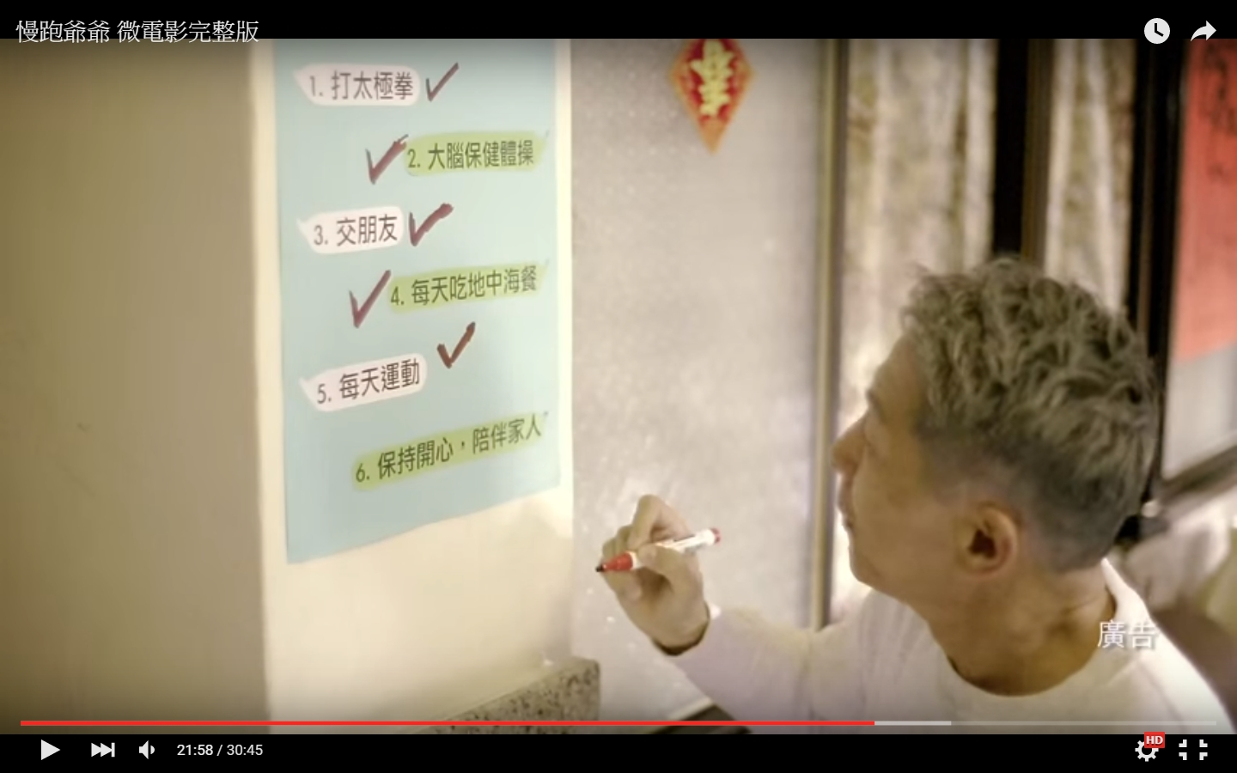

陪伴失智長者一起訂定並執行計畫



報名請掃上方連結
◎活動時間與活動內容：111年(2022年)
※備註
次數 | 日期 | 課程主題
1 | 3/21 | 認識你真好
2 | 3/28 | 生活習慣與健康
3 | *4/6(三) | 活力滿點1
4 | 4/11 | 活力滿點2
5 | 4/18 | 『食』在好健康1
6 | 4/25 | 『食』在好健康2
7 | *5/4(三) | 大腦運動
8 | 5/9 | 幸福趴趴走1
9 | 5/16 | 幸福趴趴走2
10 | 5/23 | 內外兼GOOD
11 | 5/30 | 壓力與睡眠
12 | 6/6 | 心的交會
13 | 6/13 | 情緒與溝通
14 | 6/20 | 我的照顧計畫
15 | 6/27 | 畢業典禮
- 對團體詳情與報名有疑問請洽02-2332-0992 #103黃小姐，或至失智老人基金會網站：https://www.cfad.org.tw/news/detail/285 查詢。
- 填寫報名表後，將在課前一個月內邀請您至本會作測驗以確認是否可參加團體。
- 測驗通過者將收取保證金1000元，如請假兩次以內將於最後一次團體時退還保證金(請假請至少兩天前告知)。
- 若活動日期因遇不可抗力之因素，活動將有延後舉辦或取消之可能。


【主辦單位】

【贊助單位】

財團法人台北市偉慈慈善基金會
*若當周週一為連假，則順延至周三
財團法人天主教失智老人社會福利基金會
「這樣活不失智-輕度失智者與照顧者生活型態再設計團體」(第10梯次)
報名表
報名方式：
- 線上報名：https://forms.gle/qVe9JqqFcT5hJHuw6

- 傳真報名：填妥報名表後，回傳至（02）23320877。
失智者  姓名 |  |  | 出生 | 年 月 日 |  |  |  | 性別 |  | □男  □女
教育  程度 | □不識字 □識字 □小學 □初中 □高中(職) □大專  □研究所以上 □其他
主要  語言 | □國語 □台語  □客語 □其他: |  |  |  | 宗教信仰 | □無 □天主教 □基督教  □佛教 □一貫道  □民間信仰 □其他:
健康  狀況 | 失智診斷 | 1.失智程度及類型  □輕度□中度□重度 失智症(阿茲海默型、血管型、其他 )  診斷日期(年份與月份)：  2.近三個月簡易智能量表(MMSE)評估結果(若無請填無)  分數：  評估日期(年份與月份)：
健康  狀況 | 提醒  說明
目前居住狀況 |  | □與配偶同住 □與固定子女同住 □與子女輪住  □與親友同住 □獨居 □安養機構 □其他：
家屬  姓名 | （□為失智者的主要照顧者） |  |  |  |  |  | 關係
電話 | （H） （O）  手機：
住址 | 市 區 路（街）  段 巷 弄 號 樓

【限額12名，以能連續參與團體之學員優先。】

